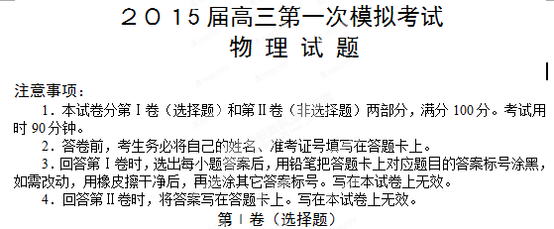
一、不定项选择题（本题共12小题，其中第6、7、8、9、10为多选题，其余为单选题。每小题4分，共48分）

1．如图所示，放在水平面上的物体受到一个水平向右的拉力F作用而处于静止状态，下列说法中正确的是

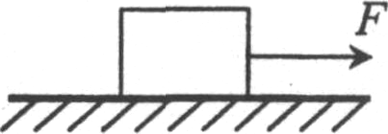
Ａ．物体对水平面的压力就是物体的重力

Ｂ．拉力F和水平面对物体的摩擦力是一对作用力和反作用力

Ｃ．物体受到四对平衡力的作用

Ｄ．物体受到的合外力为零[来源:www.shulihua.net]
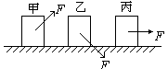
2．如图所示，甲、乙、丙三个物体质量相同，与地面动摩擦因数相同，受到三个大小相同的作用力F，它们受到摩擦力大小的关系是
A．三者相同
B．乙最大
C．丙最大
D．已知条件不够，无法判断谁最大
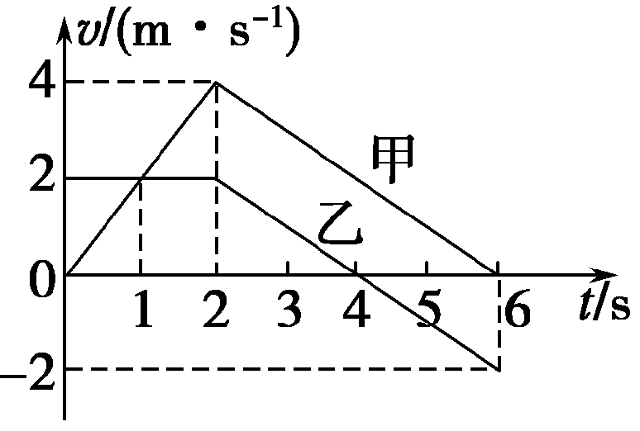
3．甲、乙两个物体从同一地点、沿同一直线同时开始做直线运动，
其v－t图象如图所示，则
A．1 s时甲和乙相遇
B．0～6 s内甲乙相距最大距离为1 m
C．2～6 s内甲相对乙做匀速直线运动
D．4 s时乙的加速度方向反向

4．一辆汽车以10m/s的速度沿平直公路匀速运动，司机发现前方有障碍物立即减速，以0.2m/s²的加速度做匀减速运动，减速后一分钟内汽车的位移是

A．240m B．250m C．260m D．90m
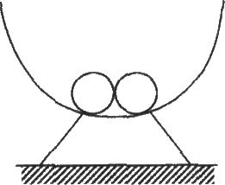
5．如图所示，两个完全相同的匀质光滑小球，静止在内壁光滑的半球形碗底，两球之间 相互作用力的大小为F_{l}，每个小球对碗的压力大小均为F₂．若两小球质量不变，而密度均减小为原来的一半，则[来源:数理化网]
A．F₁和F₂均变大 B．F₁和F₂均变小
C．F₁变大，F₂变小 D．F₁变小，F₂变大

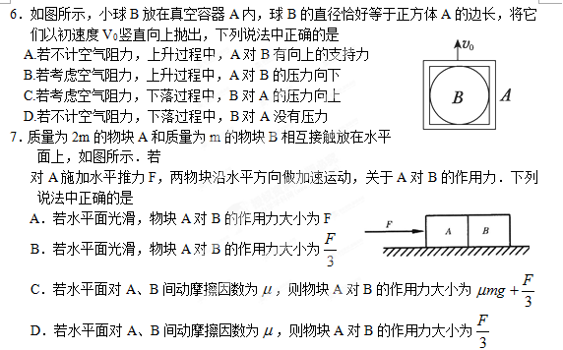
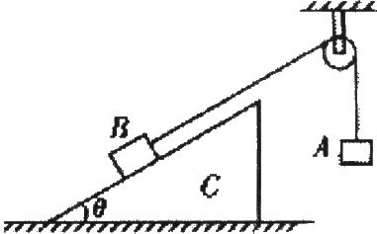
8．如图所示，倾角为θ的斜面体C置于水平地面上，小物块B置于斜面上，通过细绳跨过光滑的定滑轮与物体A相连接，连接B的一段细绳与斜面平行，已知A、B、C都处于静止状态。则
A．B受到C的摩擦力可能不为零
B．斜面体C有沿地面向右滑动的趋势，一定受到地面向
右的摩擦力
C．将细绳剪断，若B物体依然静止在斜面上，此时水平面
对C的摩擦力为零
D．将细绳剪断，若B加速下滑，此时C一定受到地面向左的摩擦力
9、一斜劈静止于粗糙的水平地面上，在其斜面上放一滑块m，若给 m一向下的初速度$v_{0}$，则m正好保持匀速下滑。如图所示，现在m下滑的过程中再加一个作用力，则以下说法正确的是
m
M
A．在$m$上加一竖直向下的力$F_{1}$，则$m$将保持匀速运动，$M$对地无摩擦力的作用
B．在$m$上加一个沿斜面向下的力$F_{2}$，则$m$将做加速运动，$M$对地有水平向左的静摩擦力的作用
C．在$m$上加一个水平向右的力$F_{3}$，则$m$将做减速运动，在$m$停止前$M$对地有向右的静摩擦力的作用
D．无论在$m$上加什么方向的力，在$m$停止前$M$对地都无静摩擦力的作用

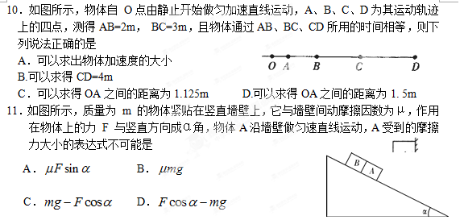
12．如图所示，一固定斜面上两个质量不相同的小物块A和B紧挨着匀速下滑，A与B
的接触面光滑．已知B的质量是A的质量的2倍。A与斜面之间的动摩擦因数是B与[来源:www.shulihua.net]
斜面之间动摩擦因数的2倍，斜面倾角为α，则B与斜面之
间的动摩擦因数是
A. tan α B.cot α C．tan α D．cot α
第Ⅱ卷（非选择题）
三、实验题：本大题共1小题，共10分。把答案写在答题卡指定的答题处。
13．在“探究求合力的方法”实验中，现有木板、白纸、图钉、橡皮筋、细绳套和一把弹簧秤。
(1)为完成实验，某同学另找来一根弹簧，先测量其劲度系数, 得到的实验数据如下表：
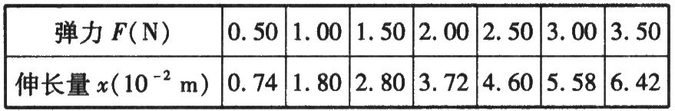
用作图法求得该弹簧的劲度系数k = _________N／m；(作图3分，填空2分)
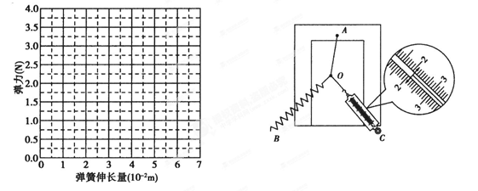
(2)某次实验中，弹簧秤的指针位置如图所示，其读数为________N；同时利用(1)中结果获得弹簧上的弹力值为2.50 N，请在图中画出这两个共点力的合力F_{合}；（3分）
(3)由图得到F_{合} =__________N。（2分）
四、计算题：本题共4小题，第14题10分，第15题10分，第16题10分，第17题12分，共42分。把解答写在答题卡中指定的答题处，要求写出必要的文字说明、方程式和演算步骤。
14、研究表明，一般人的刹车反应时间（即图甲中“反应过程”所用时间）$t_{0}=0\text{.}4s$，但饮酒会导致反应时间延长，在某次试验中，志愿者少量饮酒后驾车以$v_{0}=\text{72}{\text{km}}/h$的速度在试验场的水平路面上匀速行驶，从发现情况到汽车停止，行驶距离L＝39m。减速过程中汽车位移s与速度v的关系曲线如图乙所示，此过程可视为匀变速直线运动。取重力加速度的大小g=10m/s²。求：
（1）减速过程汽车加速度的大小及所用时间；
（2）饮酒使志愿者的反应时间比一般人增加了多少？
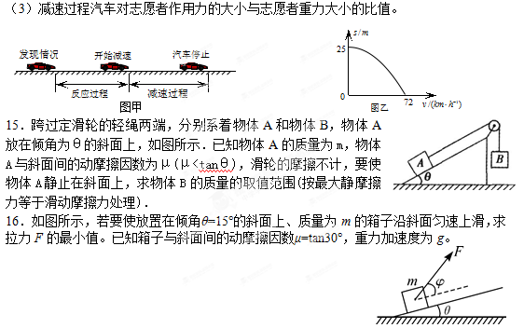
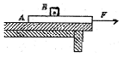
17．如图所示，平板A长L = 5m，质量M = 5kg，放在水平桌面上，板右端与桌边相齐. 在A上距右端 s = 3m 处放一物块B（大小可忽略），其质量 m = 2kg. 已知A、B间动摩擦因数μ₁ = 0.1，A与桌面间和B与桌面间的动摩擦因数μ₂ = 0.2，原来系统静止。现在在板的右端施一大小恒定的水平力F持续作用在物体A上直到将A从B下抽出才撤去，且使B最后停于桌的右边缘，求：
（1）物体B运动的时间是多少？
（2）力F的大小为多少？
高三一模物理答案
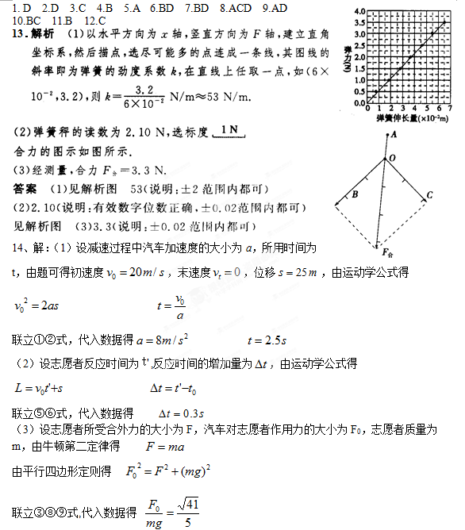
[来源:www.shulihua.netwww.shulihua.net]

15.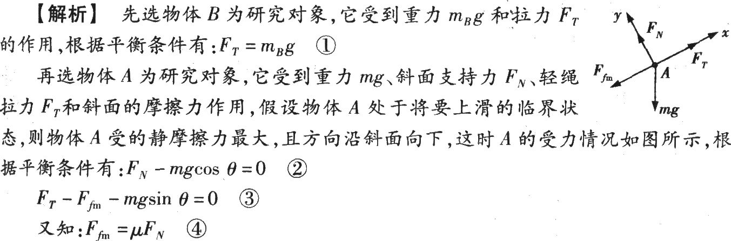
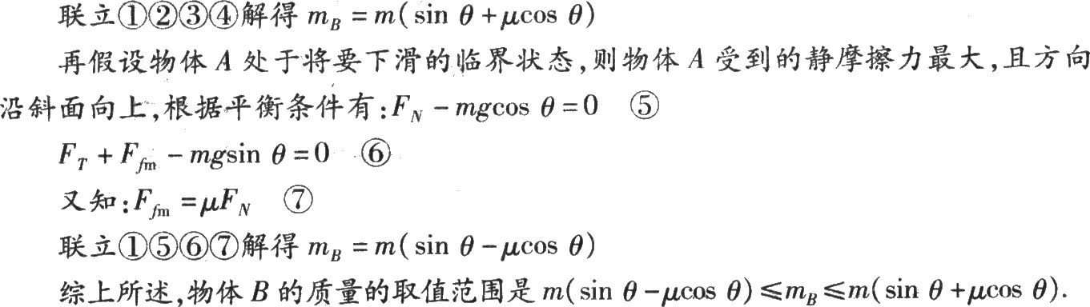[来源:www.shulihua.netwww.shulihua.net]
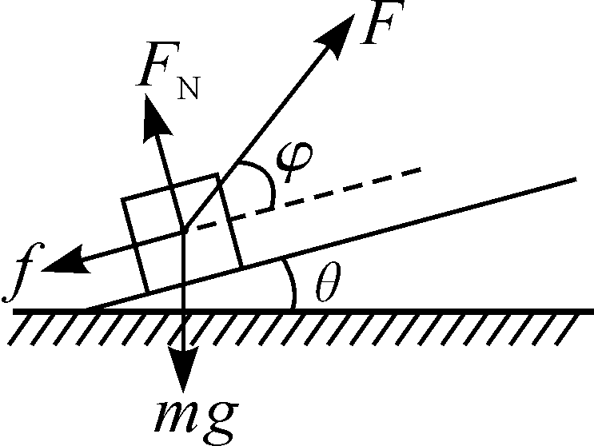
16．解：如图所示，箱子受到竖直向下的重力mg、垂直斜面向上的支持力F_{N}、沿斜面向下的摩擦力f、与斜面成角度φ斜向上的拉力F。箱子匀速运动，在垂直于斜面的方向上，有
沿斜面的方向上，有
而
联立解得
由数学知识得
当φ=30°时，拉力F有最小值
17．（1）对B：μ₁ mg = ma₁ μ₂ mg = ma₂
得 v = 2m/s t = t₁ + t₂ 联立得 t = 3s
(2)对A ：F－μ₁mg－μ₂ (M+m)g = Ma
A从B下抽出 得 a = 2m/s² F = 26N

附件1：律师事务所反盗版维权声明
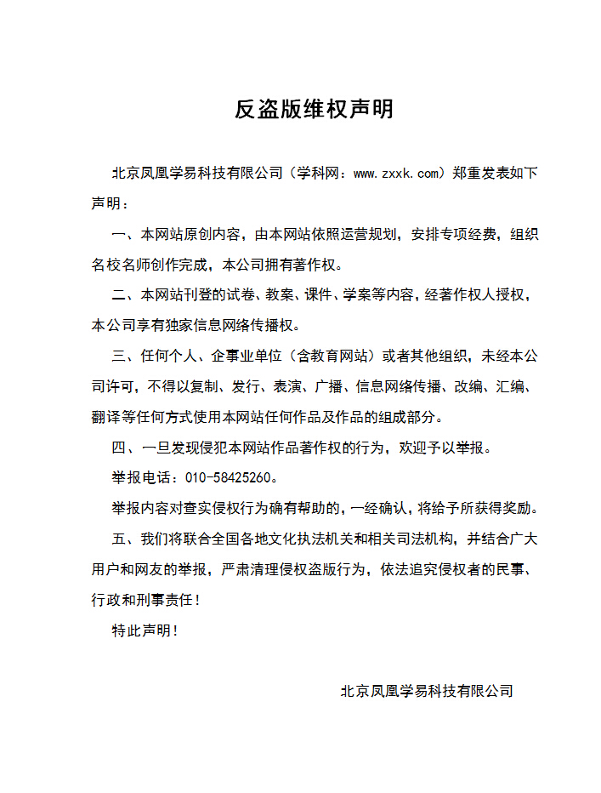
附件2：独家资源交换签约学校名录（放大查看）
学校名录参见：http://www.zxxk.com/wxt/list.aspx?ClassID=3060

